人工智能实验指导书

电子科技大学计算机学院

目 录

实验四 VGG花卉分类实验…...…………………………….…………..……2
实验四 VGG花卉分类实验
一．实验目的
利用华为ModelArts平台及MindSpore框架，编程实现目标分类算法VGG神经网络；理解算法原理。
二．实验原理
VGG深度神经网
牛津大学VGG(Visual Geometry Group)组在2014年ILSVRC提出的模型被称作VGG网络模型。
它的核心是五组卷积操作，每两组之间做Max-Pooling空间降维。同一组内采用多次连续的3×3卷积，卷积核的数目由较浅组的64增多到最深组的512，同一组内的卷积核数目是一样的。卷积之后连接两层全连接层，最后是分类层。对于每组内卷积层数设计的不同，分别有11、13、16、19层这几种模型实现。
VGG模型结构相对简洁，提出后有很多文章基于此模型进行研究，如在ImageNet上首次公开超过人眼识别的模型就是借鉴VGG模型的结构，下图展示一个16层的网络结构：
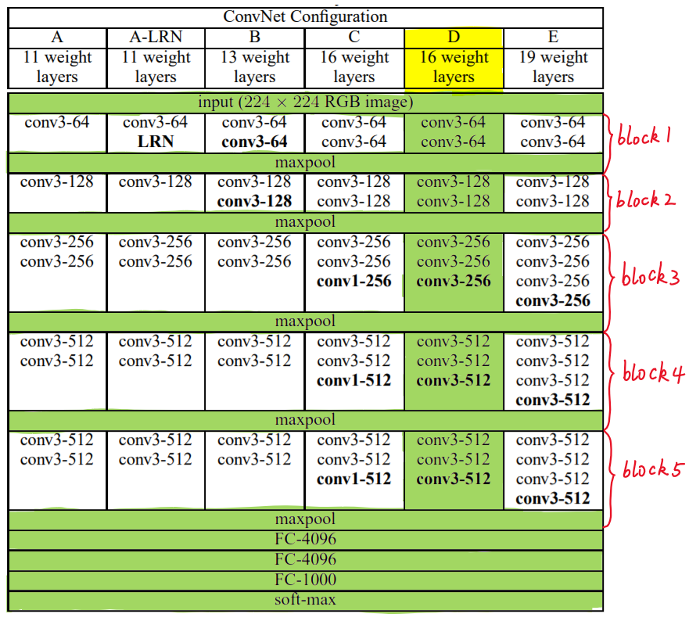
VGG Net 验证了几个小卷积(3×3)的组合比一个大的卷积(5×5)的效果要好，相同感受野的情况下，减少网络参数的同时加深了网络的层数，更多非线性层的引入提高了模型对复杂模式的学习能力。
三．实验内容：
使用公开鲜花据集进行目标分类任务训练。数据集压缩包里包含五个文件夹，每个文件夹包含一种花卉。分别是雏菊，蒲公英，玫瑰，向日葵，郁金香。每种各 690 - 890 张不等。
1.准备数据集：
下载鲜花数据集（链接：https://pan.baidu.com/s/1x9C86pFfovUXqjDlvICRsQ ，提取码：6601）。本次的鲜花数据集和之前通用的MNIST和CIFAR10数据集不同，数据集制作时并没有严格划分训练集和测试集。因此在进行数据处理之前，为了方便进行训练测试，我们首先需要将数据划分为标准格式，将数据划分为训练集和测试集。
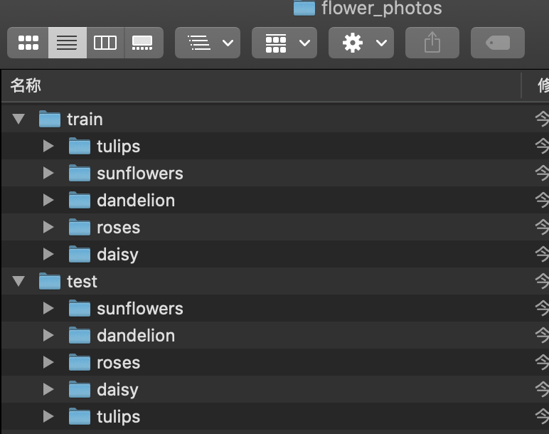
Ps.
1）下载的数据集中的.Ds_Store文件是MacOs中文件存储系统中的一个隐藏文件，并不是数据集中的一部分，直接删除即可。
2） 将数据上传到华为OBS桶时，在实验三中采用的方式中只能一次上传100个文件，所以需要同学们上传压缩包，然后在代码中将压缩包从obs下载至对应文件夹后，使用python第三方库或者linux命令进行解压。
① 使用python第三方库 ：
# 下载压缩包
import moxing
moxing.file.copy_parallel(src_url="obs://flower-zip/data", dst_url='Flowers/')
# 解压文件
import zipfile
import os
# 压缩文件路径
zip_path='Flowers/flower_photos.zip'
# 文件存储路径
save_path = 'data1/'
# 读取压缩文件
file=zipfile.ZipFile(zip_path)
# 解压文件
print('开始解压...')
file.extractall(save_path)
print('解压结束。')
# 关闭文件流
file.close()

② 使用Linux中解压命令：使用unzip filename命令解压文件。
2.编写代码：
1） 导入相关模块：
#easydict模块用于以属性的方式访问字典的值
from easydict import EasyDict as edict
#glob模块主要用于查找符合特定规则的文件路径名，类似使用windows下的文件搜索
import glob
#os模块主要用于处理文件和目录
import os

import numpy as np
import matplotlib.pyplot as plt

import mindspore
#导入mindspore框架数据集
import mindspore.dataset as ds
#vision.c_transforms模块是处理图像增强的高性能模块，用于数据增强图像数据改进训练模型。
import mindspore.dataset.vision.c_transforms as CV
#c_transforms模块提供常用操作，包括OneHotOp和TypeCast
import mindspore.dataset.transforms.c_transforms as C
from mindspore.common import dtype as mstype
from mindspore import context
#导入模块用于初始化截断正态分布
from mindspore.common.initializer import TruncatedNormal
from mindspore import nn
from mindspore.train import Model
from mindspore.train.callback import ModelCheckpoint, CheckpointConfig, LossMonitor, TimeMonitor
from mindspore.train.serialization import load_checkpoint, load_param_into_net
from mindspore import Tensor
# 设置MindSpore的执行模式和设备
context.set_context(mode=context.GRAPH_MODE, device_target="GPU")
2） 配置相应参数并下载数据集：
cfg = edict({
'data_path': 'flower_photos/',
'data_size':3670,
'image_width': 224, # 图片宽度
'image_height': 224, # 图片高度
'batch_size': 32,
'channel': 3, # 图片通道数
'num_class':5, # 分类类别
'weight_decay': 0.01,
'lr':0.0001, # 学习率
'dropout_ratio': 0.1,
'epoch_size': 60, # 训练次数
'sigma':0.01,

'save_checkpoint_steps': 1, # 多少步保存一次模型
'keep_checkpoint_max': 1, # 最多保存多少个模型
'output_directory': './', # 保存模型路径
'output_prefix': "checkpoint_classification" # 保存模型文件名字
})
import moxing
moxing.file.copy_parallel(src_url='obs://flowers-lab4/data', dst_url=cfg.data_path)
3） 对原始数据进行处理：
#从目录中读取图像的源数据集。
de_train = ds.ImageFolderDataset(cfg.data_path + 'train/',
class_indexing={'daisy':0,'dandelion':1,'roses':2,'sunflowers':3,'tulips':4})
de_test = ds.ImageFolderDataset(cfg.data_path + 'test/',
class_indexing={'daisy':0,'dandelion':1,'roses':2,'sunflowers':3,'tulips':4})
#解码前将输入图像裁剪成任意大小和宽高比。
transform_img = CV.RandomCropDecodeResize([cfg.image_width,cfg.image_height], scale=(0.08, 1.0), ratio=(0.75, 1.333)) #改变尺寸
#转换输入图像；形状（H, W, C）为形状（C, H, W）。
hwc2chw_op = CV.HWC2CHW()
#转换为给定MindSpore数据类型的Tensor操作。
type_cast_op = C.TypeCast(mstype.float32)
#将操作中的每个操作应用到此数据集。
de_train = de_train.map(input_columns="image", num_parallel_workers=8, operations=transform_img)
de_train = de_train.map(input_columns="image", operations=hwc2chw_op, num_parallel_workers=8)
de_train = de_train.map(input_columns="image", operations=type_cast_op, num_parallel_workers=8)
de_train = de_train.shuffle(buffer_size=cfg.data_size)
de_test = de_test.map(input_columns="image", num_parallel_workers=8, operations=transform_img)
de_test = de_test.map(input_columns="image", operations=hwc2chw_op, num_parallel_workers=8)
de_test = de_test.map(input_columns="image", operations=type_cast_op, num_parallel_workers=8)
de_test = de_test.shuffle(buffer_size=cfg.data_size)

#设置每个批处理的行数
#drop_remainder确定是否删除最后一个可能不完整的批（default=False）。
#如果为True，并且如果可用于生成最后一个批的batch_size行小于batch_size行，则这些行将被删除，并且不会传播到子节点。
de_train=de_train.batch(cfg.batch_size, drop_remainder=True)
#重复此数据集计数次数。
de_test=de_test.batch(cfg.batch_size, drop_remainder=True)
#get_dataset_size()获取批处理的大小。
print('训练数据集数量：',de_train.get_dataset_size()*cfg.batch_size)
print('测试数据集数量：',de_test.get_dataset_size()*cfg.batch_size)
#__next__方法处理后，获取一个batch的数据，数据格式为NCHW，第一维度为batch的数量。
data_next=de_train.create_dict_iterator(output_numpy=True).__next__()
print('通道数/图像长/宽：', data_next['image'].shape)
print('一张图像的标签样式：', data_next['label']) # 一共5类，用0-4的数字表达类别。
print(data_next['image'][0,...].shape)

plt.figure()
plt.imshow(data_next['image'][1,...].transpose(1,2,0)/255)
plt.colorbar()
plt.grid(False)
plt.show()
4） 定义VGG16网络：
# 定义网络
# 定义卷积模块并循环建立卷积层
def make_layers(struct, init_channels, batch_norm=False):
layers = []
in_channels = init_channels
kernel_size = 3
for v in struct:
if v == "M":
layers += [nn.MaxPool2d(kernel_size=2,stride=2)]
else:
conv2d = nn.Conv2d(in_channels=in_channels,
out_channels=v,
kernel_size=kernel_size,
padding=0,
pad_mode='same',
has_bias=True,
weight_init='XavierUniform'
)
if batch_norm:
layers += [conv2d, nn.BatchNorm2d(v), nn.ReLU()]
else:
layers += [conv2d, nn.ReLU()]
in_channels = v
return nn.SequentialCell(layers)

# 定义VGG16网络结构
class VGG(nn.Cell):
def __init__(self, num_class=5, channel=3, dropout_ratio=0.5, batch_norm=False):
super(VGG, self).__init__()
self.num_class = num_class
self.channel = channel
self.dropout_ratio = dropout_ratio
self.struct = [64, 64, 'M',
128, 128, 'M',
256, 256, 256, 'M',
512, 512, 512, 'M',
512, 512, 512, 'M']
self.layers = make_layers(self.struct, self.channel, batch_norm)
self.flatten = nn.Flatten()
self.classifier = nn.SequentialCell([
nn.Dense(512*7*7, 4096),
nn.ReLU(),
nn.Dropout(dropout_ratio),
nn.Dense(4096, 4096),
nn.ReLU(),
nn.Dropout(dropout_ratio),
nn.Dense(4096, num_class)
])

def construct(self, x):
x = self.layers(x)
x = self.flatten(x)
x = self.classifier(x)
return x
5）训练：
# 进行训练
#实例化网络
net=VGG(num_class=cfg.num_class, channel=cfg.channel, dropout_ratio=cfg.dropout_ratio)
#计算softmax交叉熵，以此作为损失函数
net_loss = nn.SoftmaxCrossEntropyWithLogits(sparse=True, reduction="mean")
#获取网络中需要更新的参数
# print(net.trainable_params())
fc_weight_params = list(filter(lambda x: 'classifier' in x.name and 'weight' in x.name, net.trainable_params()))
other_params=list(filter(lambda x: 'classifier' not in x.name or 'weight' not in x.name, net.trainable_params()))
group_params = [{'params': fc_weight_params, 'weight_decay': cfg.weight_decay},
{'params': other_params},
{'order_params': net.trainable_params()}]
#设置Adam优化器，将前一步设定的需要更新的参数传入
net_opt = nn.Adam(group_params, learning_rate=cfg.lr, weight_decay=0.0)
# net_opt = nn.Adam(params=net.trainable_params(), learning_rate=cfg.lr, weight_decay=0.1)
#编译网络、损失函数和优化器
model = Model(net, loss_fn=net_loss, optimizer=net_opt, metrics={"acc"})
#设定callback监控指标
loss_cb = LossMonitor(per_print_times=de_train.get_dataset_size()*1)
config_ck = CheckpointConfig(save_checkpoint_steps=cfg.save_checkpoint_steps,
keep_checkpoint_max=cfg.keep_checkpoint_max)
ckpoint_cb = ModelCheckpoint(prefix=cfg.output_prefix, directory=cfg.output_directory, config=config_ck)
print("============== Starting Training ==============")
#记录时间
import time
print(time.asctime())
#开始训练，训练时将callback监控指标设定好
model.train(cfg.epoch_size, de_train, callbacks=[loss_cb, ckpoint_cb], dataset_sink_mode=True)
print(time.asctime())
# 使用测试集评估模型，打印总体准确率
metric = model.eval(de_test)
print(metric)
6）测试：
#加载模型
import os
#获取路径
CKPT = "./checkpoint_classification_1-60_92.ckpt"
#实例化网络
net = VGG(num_class=cfg.num_class, channel=cfg.channel, dropout_ratio=cfg.dropout_ratio)
#将参数加载进网络
load_checkpoint(CKPT, net=net)
#编译整个模型
model = Model(net)
# 预测
class_names = {0:'daisy',1:'dandelion',2:'roses',3:'sunflowers',4:'tulips'}
#获取测试集的batch
test_ = de_test.create_dict_iterator().__next__()
#转换为tensor
test = Tensor(test_['image'], mindspore.float32)
#预测
predictions = model.predict(test)
predictions = predictions.asnumpy()
true_label = test_['label'].asnumpy()

#显示预测结果
for i in range(9):
p_np = predictions[i, :]
pre_label = np.argmax(p_np)
print('第' + str(i) + '个sample预测结果：', class_names[pre_label], '真实结果：',class_names[true_label[i]])
3. 结果分析：
模型较大，训练时间较长，示例中60个epoch训练了47分钟，最终准确率达到76%左右，请同学们进行超参数的调整，尝试增加准确率。
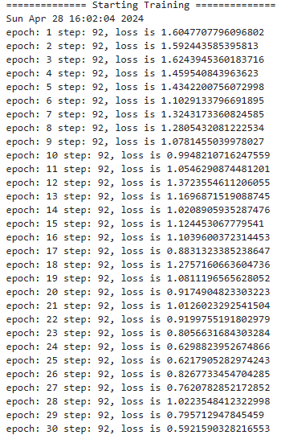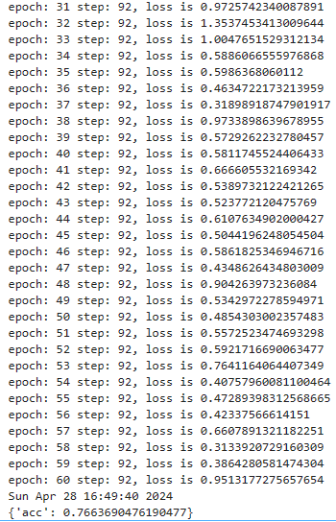

尝试对模型进行分析，在模型训练epoch数和模型使用的优化算法上做出改变，进行对比试验，并解释实验结果差异的主要成因。也可以更改网络结构进行对比试验。（加分项）
测试模块的输入如下所示：
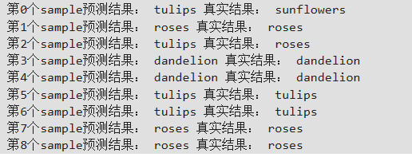
四．实验要求：
（1）提交源代码及可执行文件。
（2）提交实验报告，内容包括：对代码的简单说明、运行结果的截图及说明、在训练完成之后使用网络进行批量预测等。
（3）更改实验的超参数或网络结构进行对比实验，记录实验结果差异并解释造成结果差异的成因。
注意：
（1）如用更改了网络结构、使用其他训练技巧（强制学习率衰减等技巧）或使用了其他的激活或者优化函数（加分项），请加以说明。
（2）实验报告中，需指明模型使用的激活函数和优化器，以及其他的超参数，并与相应的源码对应。

调参思路：
（1）超参数：网络结构参数（不动）、训练参数（优化器、批量大小，学习率，训练轮次，损失函数）。实验主要是调整训练参数。
（2）训练时添加Dropout。
（3）添加Batch Normalization。
（4）需要将训练集分为：训练集和验证集。通过验证集上的准确率停止训练。
（5）数据增强。

